Lucio e il mistero dell’acqua scomparsa
di Dino Ticli
Edizioni della Sera
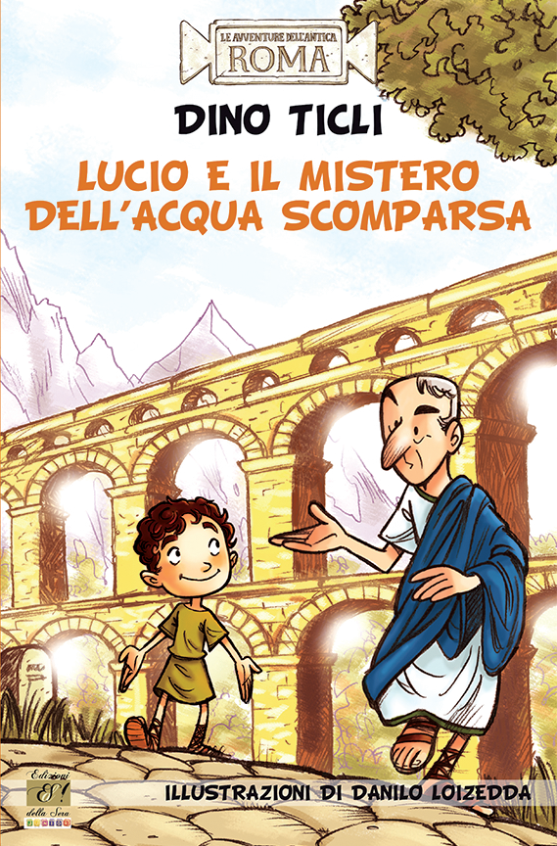
È necessario che Nescius, il maestro che insegna a leggere e a scrivere ai bambini nelle piazze romane, accetti la sfida dell’imperatore: 30000 sesterzi a chi risolve il mistero dell’acqua che è scomparsa da un importante quartiere dell’antica Roma.
Lucio ne è convinto: il suo squattrinato magister, che gli ha trasmesso l’amore per la natura e per le scienze, può riuscire là dove i più grandi ingegneri imperiali hanno fallito.
Due problemi iniziali, però: convincere Nescius, piuttosto riluttante, ad accettare l’impresa; renderlo poi irriconoscibile all’imperatore Traiano per vecchie questioni in sospeso che potrebbero causargli grossi guai. Chissà se una folta barba e un bel paio di baffi, oltre al nuovo nome, Barbatus Nasica, saranno sufficienti per farsi accettare dall’imperatore come illustre ingegnere idraulico proveniente dalla Sicilia. La travolgente curiosità di Lucio trascinerà allievo e maestro, tra avventure e colpi di scena, al di fuori della capitale, dove la scorta se la darà a gambe levate, lasciandoli in balia di un gruppo di briganti.
Basteranno la furbizia di Lucio e le intuizioni di Nescius per farsi liberare dai rapitori che li hanno addirittura costretti a infilarsi nelle profondità della terra, tra stalattiti, stalagmiti e fiumi sotterranei?

È un romanzo avvincente e dal ritmo incalzante che permette ai giovani lettori di divertirsi, conoscere aspetti della vita quotidiana della Roma imperiale e contemporaneamente comprendere quali conoscenze tecniche e scientifiche avevano i costruttori del Colosseo.

Età consigliata: 10-12 anni

APPROFONDIMENTI E LABORATORI

Aspetti storici della Roma imperiale
- Le abitazioni: insulae, domus, palazzo imperiale
- La scuola e l’istruzione
- Dati urbanistici: strade, acquedotti, fontane
- L’importanza dell’acqua
- Le terme

Aspetti tecnico-scientifici - esperimenti
- Le caratteristiche dei corsi d’acqua
- Il carsismo
- Calce, malta e cemento
- La permeabilità dei terreni
- Le soluzioni e i cristalli
- Gli stati di aggregazione della materia

